MATLAB实验一

二、

1.

(1)

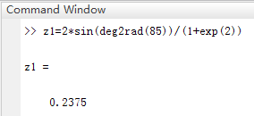

(2)

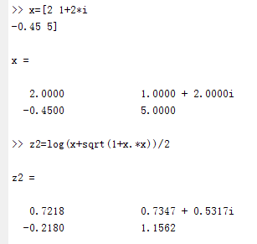

2.

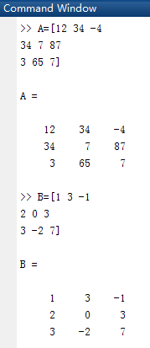

(1)

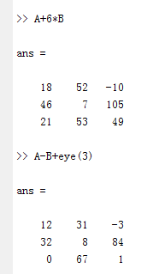

(2)

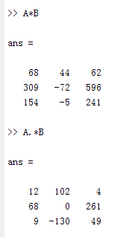

(3)

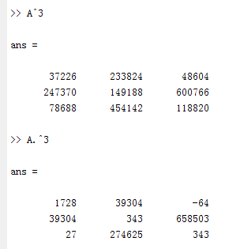

(4)

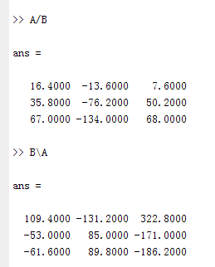

(5)

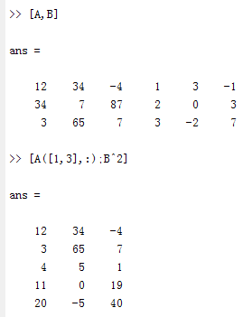

4.

(1)

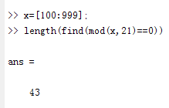

(2)

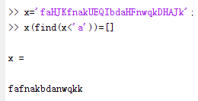

MATLAB实验二

3.产生20个随机整数，输出小于平均值的偶数。

a=round(rand(1,20)\*89+10)

m = mean(a)

a(find(mod(a,2)==0 & a<m))

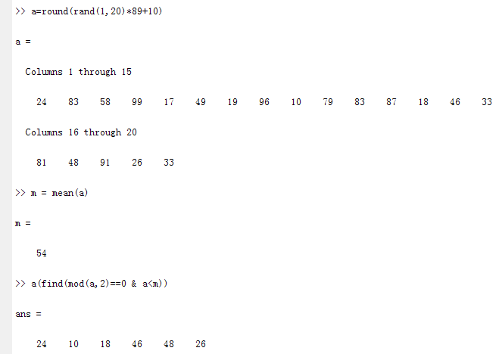

5.循环结构：

function [s] = mihe()

s=1;

for i=1:63

s=s+2^i;

end

end

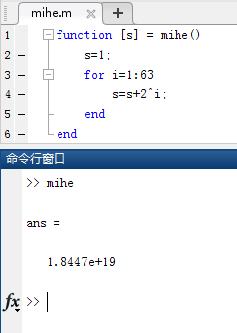

矩阵运算：

function [s] = mihe()

i=0:63;

s=2.^i;

s=sum(s);

end

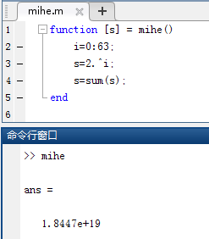

1.求分段函数值。

function [y] = fdhs(x)

if x<0 && x~= -3

y=x^2+x-6;

elseif x>=0 && x < 5 && x~=2 && x~=3

y=x^2-5\*x+6;

else

y=x^2-x-1;

end

end

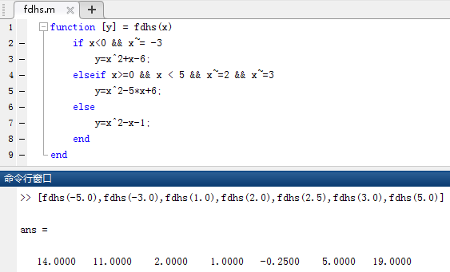

2.输出成绩等级。

If实现：

function [] = sccj()

s=input('输入百分制成绩：');

if s>100 || s<0

disp('成绩不正确');

elseif s>=90

disp('A');

elseif s>=80

disp('B');

elseif s>=70

disp('C');

elseif s>=60

disp('D');

else

disp('E');

end

end

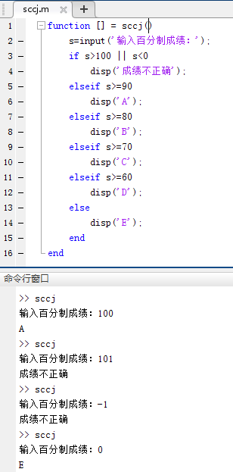

Switch实现：

function [] = sccj()

s=input('输入百分制成绩：');

s=fix(s/10);

switch s

case 10

disp('A');

case 9

disp('A');

case 8

disp('B');

case 7

disp('C');

case 6

disp('D');

case 5

disp('E');

case 4

disp('E');

case 3

disp('E');

case 2

disp('E');

case 1

disp('E');

case 0

disp('E');

otherwise

disp('成绩不正确');

end

end

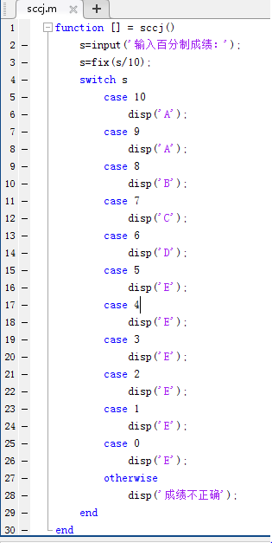

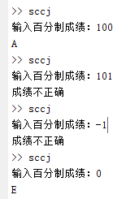

MATLAB实验三

1.(4)绘制曲线。

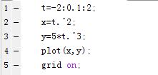

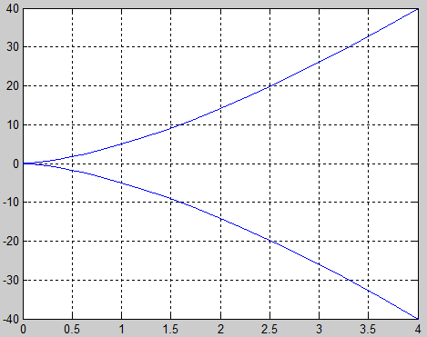

3.(1)绘制极坐标图。

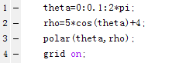

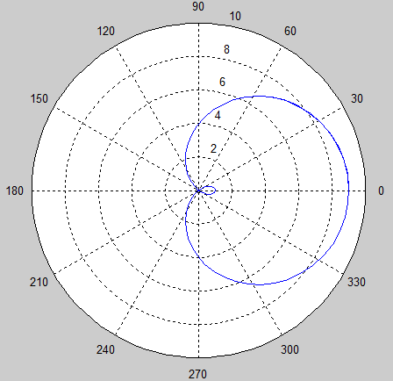

4.在同一坐标中绘制下列两条曲线。

(1)

(2)

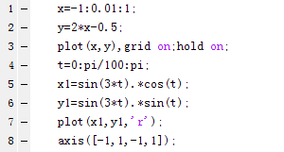

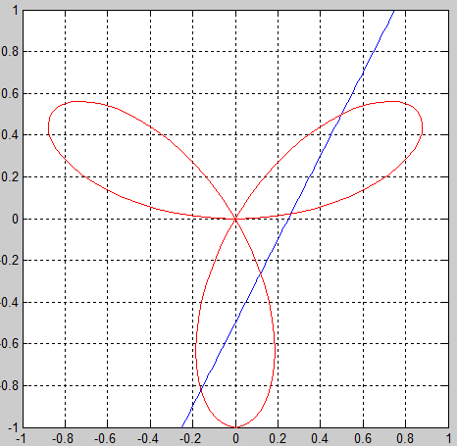

5.(3)绘制三维图形。

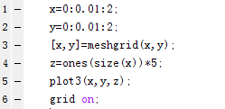

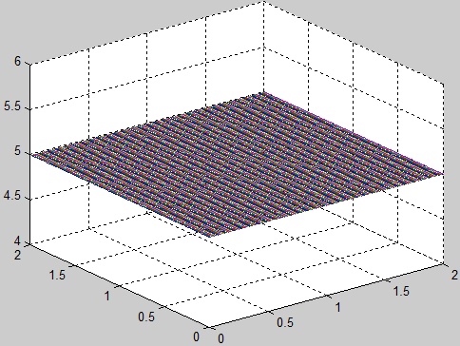

1.绘制函数曲线。

(1)设，把区间分为101点，绘制函数曲线。

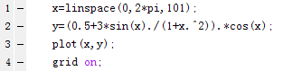

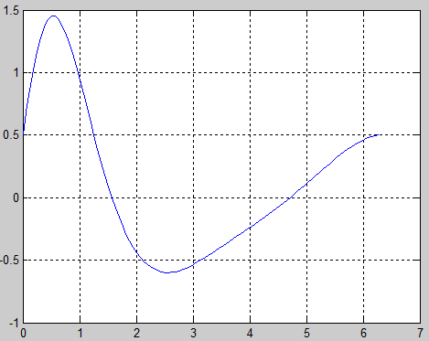

(2)已知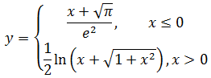，在区间绘制函数曲线。

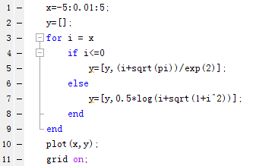

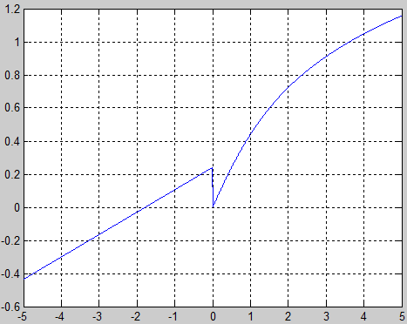

(3)绘制极坐标曲线。

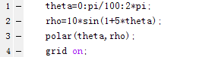

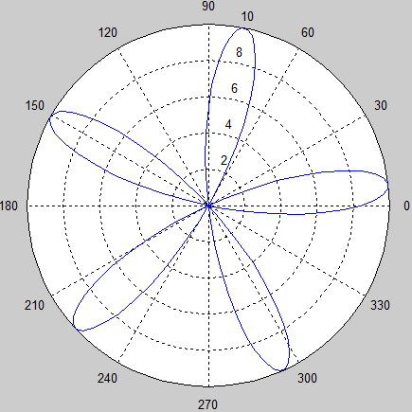

2.已知，完成下列要求。

(1)同一坐标下用不同颜色和线型绘制3条曲线。

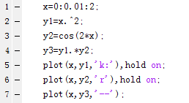

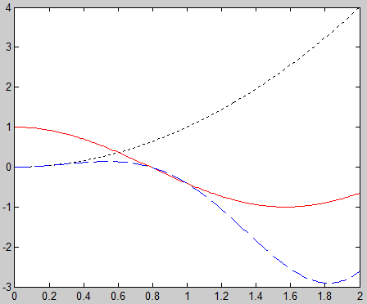

(2)以子图形式绘制。

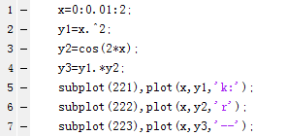

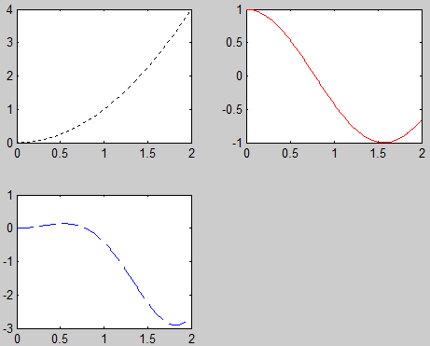

(3)分别用条形图、阶梯图、杆图和填充图绘制。

y1

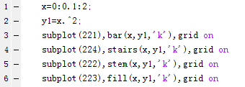

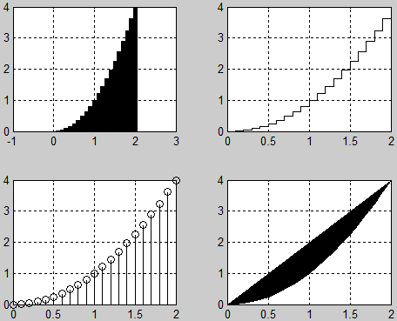

y2

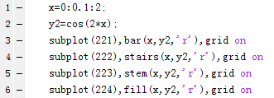

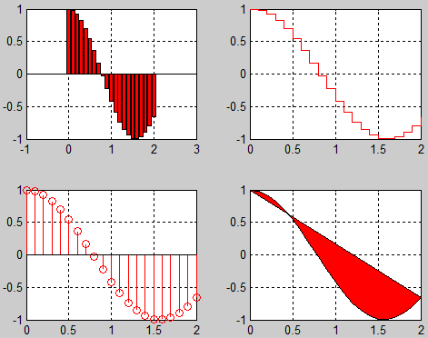

y3

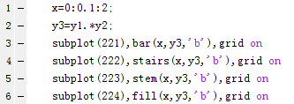

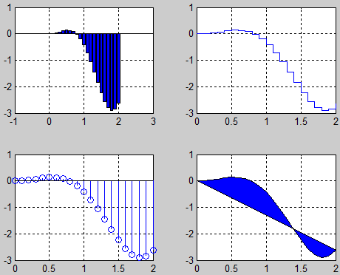

MATLAB实验四